XU1526 Scheda creata il 11 novembre 2025

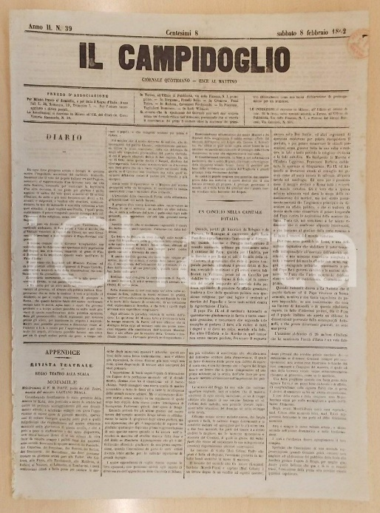
Descrizione storico-bibliografica
Il *campidoglio : giornale quotidiano : esce al mattino. - Milano : Tip. G. Colnago, 1861-1862. – 2 volumi ; 42 cm. ((Descrizione basata su: anno 2, n. 39 (8 febbraio 1862). - TO00180847
Soggetto: Giornali – Milano – 1861-1862

Il *cardinale di marmo : periodico umoristico serio-faceto con testo e caricature originali. - Anno 1, n. 1 (29 dicembre 1861)-anno 1, n. 3 (5 gennaio 1862). - Genova : Tip. L. Sambolino, 1861-1862. – 1 volume : ill. ; 35 cm. ((Trisettimanale. - LIG0010323
Soggetto: Periodici umoristici – Genova – 1861-1862

